18. - 21.02.2027  Stille Holzwerkstatt  Seminare & Workshops  130 Euro Seminarbeitragzzgl. Übernachtung und Verpflegung  Freies Gestalten mit Holz abwechselnd mit Impuls-Spaziergängen im Schweigen in der schönen Natur. Auf Wunsch können Einzelgespräche geführt werden. |  | 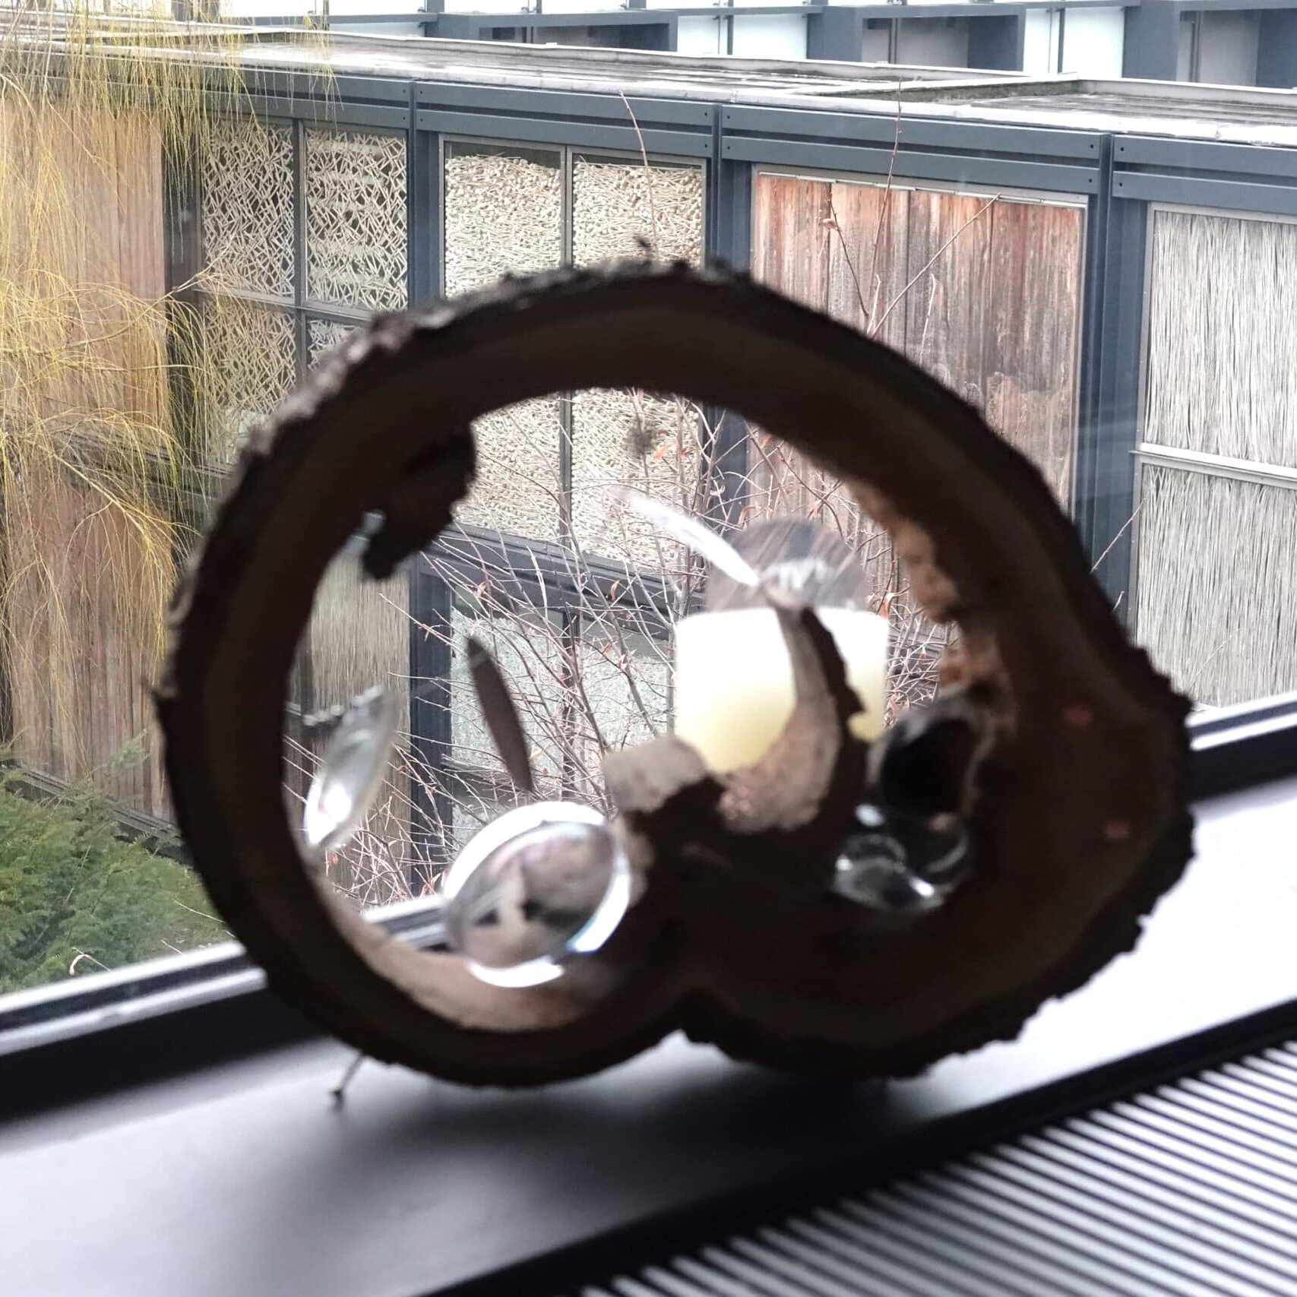    Hier anmelden

